Nordsjælland
J.nr. NST 229-00027
Ref. iddni
Den 1. maj 2015
Mødereferat fra møde i Skovrejsningsrådet for Gørløse Skov.
Mødet blev holdt den 13. april 2015 udendørs først ved spejderhytten ved Gørløse og efterfølgende ved Kurreholmvej 40 - 42

Deltagere:
Morten B. Nielsen Morten@hod.dk, nabo
Jørn Larsen
Mette Larsen Mette Larsen joeme@vip.cybercity.dk
Erik Hulsrøj, liseogerik@mail.dk , Gørløse Lokalråd
Jens Bøcher, dryas@youmail.dk, DN-Hillerød
Karsten Kjærulff, kkjhandel@post.tele.dk, Gørløse Lokalråd
Jens Soelberg jenssoelberg@gmail.com
Niels Jensen, niels.jensen@jetra.dk, Spejderhytten, Harbo, Langebjergvej 5
Ole Nicolaisen ejendomsmester@glider.dk, NSF (Flyveklub)
Kirstine Thoresen-Lassen kthl@hillerod.dk, Hillerød Kommune
Jan Erik Løvgren, jel@nst.dk (Naturstyrelsen)
Anne Johannison, ajo@nst.dk (Naturstyrelsen)
Trine Fryjana Theede trift@nst.dk (studerende Naturstyrelsen)
Sine Christina Winther Stagsted sicst@nst.dk (studerende Naturstyrelsen)
Ida Dahl-Nielsen, iddni@nst.dk (Naturstyrelsen)

Derudover er der på udsendelsesliste også nedenstående personer. Hvis du ønsker at blive slettet fra listen så send en mail til iddni@nst.dk.
Britt Brandum BRB@PKA.DK, nabo
Egon Trust egon@togotrust.dk, NSF (Flyveklub)
Gert Engedd Gert@engedd.info
Glenn Carstensen GlennCarstensen@yahoo.dk
Jens Kristensen asgaard@mail.dk, Jægerforbundet
Jens Kromose jfkromose@hotmail.com, DN Hillerød
Lene Kattrup, lenekattrup@hotmail.com, mig selv (hundene
Mads Jepsen dyrelund@pc.dk, Jægerforbund
Mark Hviid Borning superrolex@gmail.com
Mikael Kure, mik@miku.dk, Nabo (hundeejer)
Niels Erik Worm new@nst.dk (Naturstyrelsen)
Søren Agerlund sar@nst.dk (Naturstyrelsen)
Søren Lohse, S.AAVANG33@gmail.com, NSF + Hillerød Samvirkende Idrætsforeninger
Torben Rønne Petersen roedkilde@dlgtele.dk, nabo
Forslag til dagsorden:
1. Godkendelse af referat fra sidst og dagsorden for i dag
3. Græsningslaug inden for Gørløse Skov.
4. Skovtilplantning på Naturstyrelsens nye arealer på Kurreholmvej. Skovfoged Jan-Erik Løvgren orienterer
5. Stier, hundehegn og P-plads/ankomstarealer. Biolog Anne Johannisson deltager i drøftelserne
6. Evt.

Ad. 1. og 2. Velkomst og dagsorden
Ida bød velkommen. Der var ingen kommentarer til referat og dagsorden.
Vi havde en kort navnerunde.

Referatet lægges på denne hjemmeside:
http://naturstyrelsen.dk/naturbeskyttelse/naturprojekter/find-et-naturprojekt/hovedstadsomraadet/skaevinge-og-goerloese-skov/

Ad. 3. Græsningslaug inden for Gørløse Skov
Vi drøftede hegning af arealet ved Spejderhytten med henblik på græsning.
Naturstyrelsen er interesseret i at arealet afgræsses og holdes lysåbent. Der vil således kunne udvikles et fint overdrev med en varieret flora og fauna på de højst liggende arealer og eng på de lavest liggende arealer. Samtidig vil de mange invasive planter, Kæmpe Bjørneklo på arealet kunne holdes nede ved græsningent. Naturstyrelsen bruger i dag mange ressourcer på at bekæmpe Kæmpe Bjørnekloen med slåning. Naturstyrelsen har planer om at hegne hele det areal Miljøministeriet ejer dog pånær den meget fugtige del af arealet ind mod spejdernes areal.

Hegnslinien er vist på nedenstående kort. Det hegnede areal vil være ca. 2,6 ha.
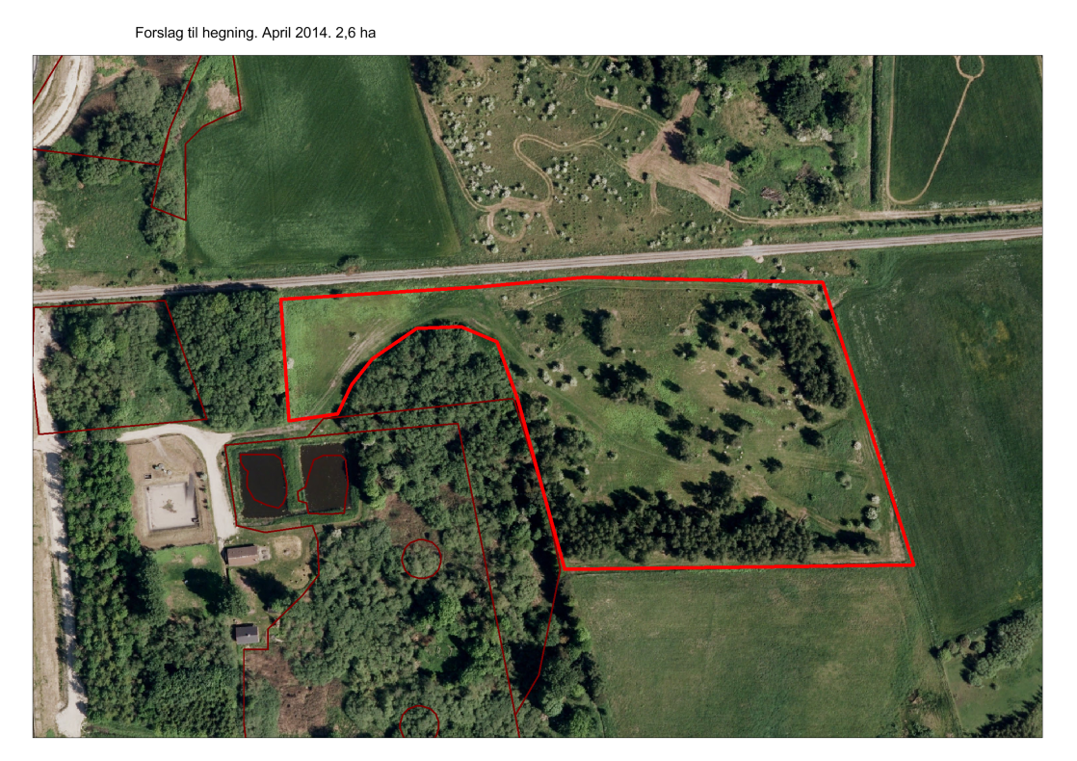
Planlagt hegning ved spejderhytten ved Gørløse umiddelbart syd for banen.

Vi havde på mødet en drøftelse af, hvilken type husdyr, der skal afgræsse områder.
Arealet er meget benyttet af lokale folk, børnehaver, spejdere mm og Naturstyrelsen vil gerne understøtte at arealer også fremover kan bruges som rekreativt, der for foreslås får på arealet. Disse sættes ud om foråret og tages hjem om efteråret. Skovbrugerrådet havde ingen indvendinger mod dette.

Der påtænkes opsat nethegn med eventuelt en enkelt el-tråd foroven.
Det undersøges via lokalrådet, hvor mange der rider i området.

Der opsættes et par låger, så det er muligt at komme ind i/ud af folden. Derudover opsættes en stente ind mod spejdergrunden.

Naturstyrelsen vil rigtig gerne i kontakt med nogle, der vil passe får på området. Der er efter følgende skabt kontakt mellem den lokale fåreavler Morten Nielsen og skovfoged Niels Worm med henblik på udsætning af nogle får.

4. Skovtilplantning på Naturstyrelsens nye arealer på Kurreholmvej. Skovfoged Jan-Erik Løvgren orienterede om tilplantning på nedenstående areal. Der er lavet jordbearbejdning på arealerne, og de forventes tilplantet inden for de kommende uger. Som tidligere nævnt bliver det en skovudviklingstype nr. 22, som er egedomineret og hedder ”Eg med lind og bøg” vist med rød på kortet. Det vil således primært være løvtræer som eg, bøg, lind, birk, kirsebær, ær, røn, avnbøg mv., mens der kun plantes lidt nåletræer som skovfyr. Der vil maksimalt være 25% nåletræer jvnf samarbejdsaftale med HOFOR.
Det grå areal på kortet er skovbryn. Her indgår ud over træer og også en række danske hjemmehørende buske som almindelig hyld, kvalkved, tørst, dunet gedeblad, slåen, benved, skovbild, ribis, alm hæg, hassel, navr.
Det gule areal, hvor der pt er forsytia på en del af arealet får efter ønske fra skovrejsningsrådet lov til at ligge med succession, mens det lysegule bliver lysåbnet areal.

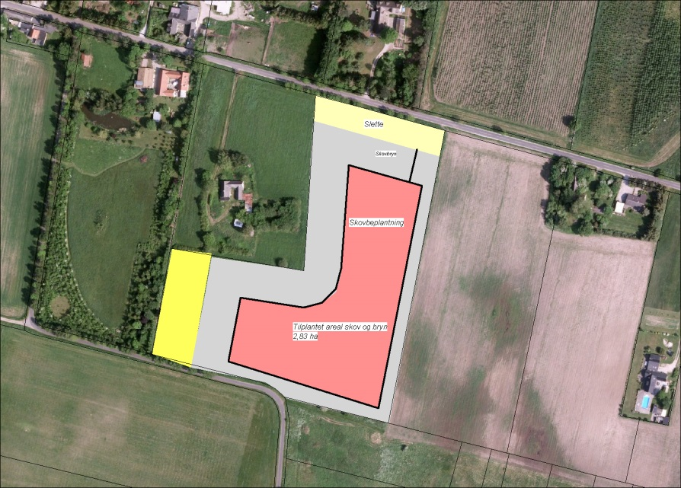

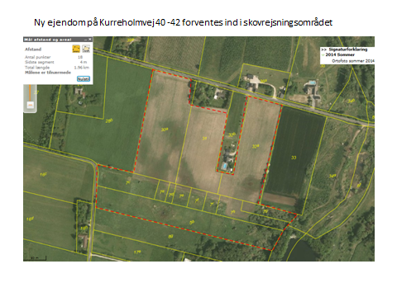
Naturstyrelsen har tilkøbt ovenstående areal beliggende Kurreholmvej 40 – 42.. Den præcise grænse for det areal, der skal sælges sammen med det gule stuehus, er ved at blive udmatrikuleret. Den gamle hvide bygning forventes nedrevet.

Tilladelsen til plantning på den nytilkøbte ejendommen beliggende på Kurreholmvej 40- 42 er endnu ikke helt på plads. Det forventes, at der plantes her til efteråret 2015. Naturstyrelsen har efter afholdelsen af skovbrugerrådsmødet fået den endelige tilladelse til tilplantning. Nedenfor ses den planlagte tilplantning på arealet. Rødt areal viser skov. Grå skovbryn og lysegult lysåbent areal. Der planlægges etableret en mindre parkeringsplads umiddelbart vest for ejendommen Kurreholmvej 40 – 42.
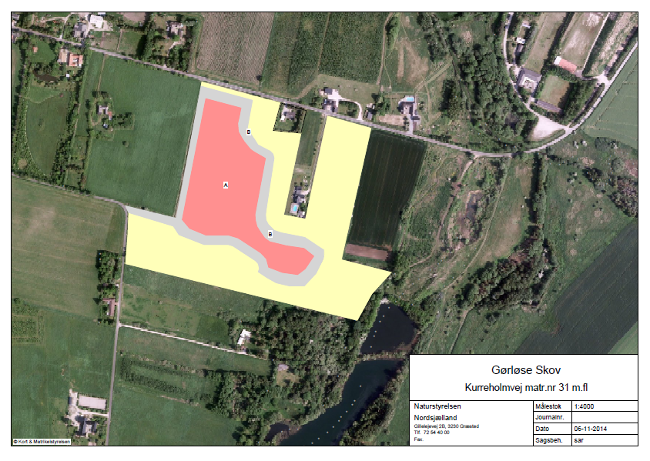

Naturstyrelsen har planer om hegning af areal ved Kurreholmvej for at skabe mulighed for afgræsning med sandsynligvis kreaturer. Den planlagte hegnslinie ses på nedenstående kort. Naturstyrelsen forventer at udbyde græsning, interesserede kan henvende sig til skovfoged Niels Worm på telefon 72 54 31 94.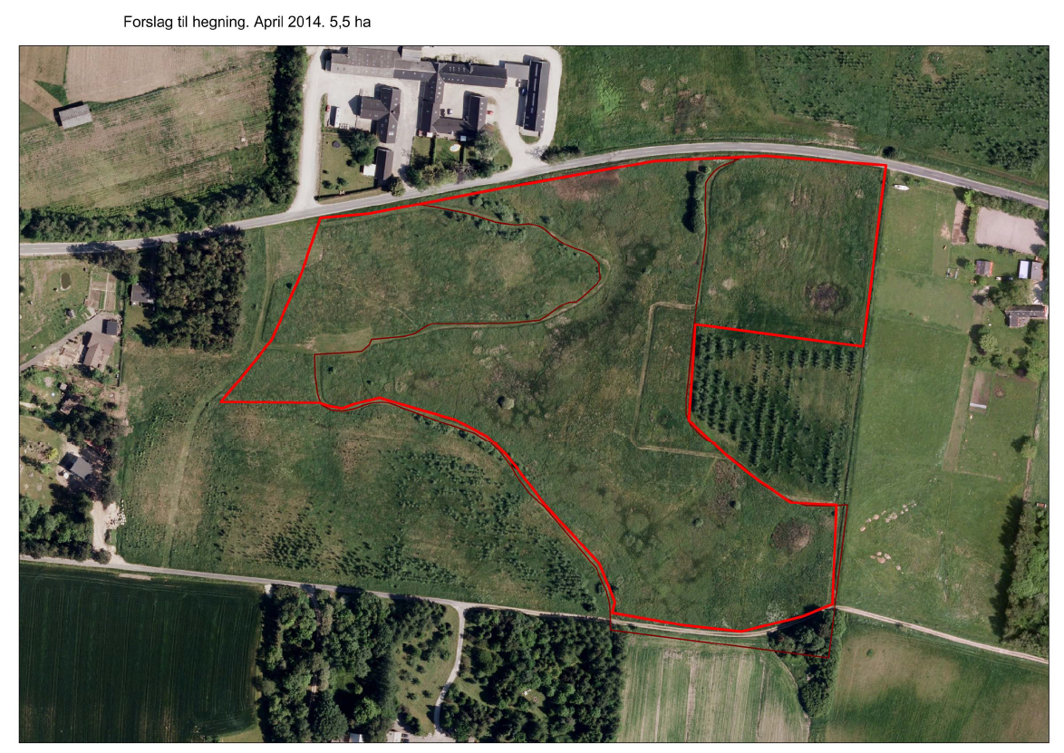

5. Stier, hundehegn og P-plads/ankomstarealer
Anne Johannisson fremviste et kort med stigruppens oprindelige forslag til stiforløb og et med naturstyrelsen overvejelser efter at have gået forslaget igennem. Der er mulighed for at lave flere mindre sløjfer, som om muligt med tiden kan samles til en længere tur. Der er stadig nogle knaster i forhold til private passager. Det arbejder Erik videre med, men nogle steder må vi nok udenom. Naturstyrelsen og Hillerød kommune skal mødes om hvordan private fællesveje kan indgå i stisystemet.

Klaplåger er købt hjem og sættes i, når P-plads er etableret og beplantningerne hegnet.

Der vil blive opsat piktogrammer om hundeskov ved de nyhegnede og nytilplantede arealer. Dette vil være gældende, så længe hegnet står. Ida nævnte, at Naturstyrelsen inden mødet havde været kontaktet af Lene Kattrup, der er med i skovrejsningsrådet men desværre var forhindret i at deltage i dagens møde. Hun fremførte at hun finder, at løsningen med en permanent hundeskov ved spejderhytten ikke så langt fra Uvelse vil være den mest optimale løsning. Især fordi borgere (også ældre og lettere gangbesværede) fra Uvelse så vil kunne derhen fra deres bopæl uden bil. Hun spurgte endvidere til et forslag omkring etablering af hundeskov på et kommunalt areal nær Uvelse, der var ikke nogen i skovbrugerrådet der kendte noget til dette forslag. Der kan evt. følges op på dette ved næste skovbrugerrådsmøde.

6. Evt.
Det var meget blæsende og koldt, så der blev ikke lavet nogen deltagerliste på stedet – håber alle er kommet med i referat!
Tak for kage til Sine

Næste møde i skovrejsningsrådet for Gørløse er
torsdag den 8. oktober kl 16.30 – 18.30
Spejderhytten Harebo, Langebjergvej 5
Efterfølgende går vi til Kurreholmvej og besigtiger de nye skovrejsningsarealer her.

Tilmelding til Ida Dahl-Nielsen på email: iddni@nst.dk gerne inden den 5. oktober

Med venlig hilsen

Ida Dahl-Nielsen
72 54 31 84
iddni@nst.dk

